бывшие узники гетто и концлагерей из израиля на “марше жизни”в германии

Недавно группа бывших узников Холокоста в количестве 20 человек, проживающих в Израиле, возвратилась из 2-х недельной поездки по Германии. Эту поездку организвала Эрика Теллер бывшая узница концлагеря Терезин и ныне работающая волонтером в иерусалимском Мемориальном музее катастрофы и героизма еврейского народа-Яд Вашем. Э.Теллер познакомилась на Всемирном христианском конгрессе проходившим в Иерусалиме в 2013 г., с Лаурой Муммер из города Хаген (Германия). Э.Теллер рассказала Лауре о поездке группы бывших узников Холокоста из Израиля в 2013 году в немецкую Саксонию (об этой поездке была помещена моя статья в приложении к газете” Вести”-“Ветеран и Воин” от 13.08.2013 г.) и предложила ей организовать аналогичную поездку в г. Хаген, находящийся в северо-западной части Германии (Landtag Nordrhein-Westfalen}. Интенсивная переписка между ними по интернету продолжалась в течение года. Л.Муммер заинтересовала предложением Э.Теллер доктора Arnulf von Аuer, проживающего в том же городе . С помощью различных организаций земли Landtag Nordrhein-Westfalen они смогли претворить предложение Э.Теллер в жизнь и пригласили в Германию 20 бывших узников Холокоста.

Э.Теллер, с помощью Давида Таубкина (из-за болезни не смог поехать в Германию) собрала группу людей, проживающих в различных регионах Израиля: из Иерусалима -4 человека, из Петах Тиквы -4, из Модеина -2, из Кармиеля -5, из Рош ха-Аин-2, из Ашдода-2 и из Кирьят Моцкина-1. Подбор группы из разных городов преследовал цель рассказать как можно большему числу людей в Израиле о том, что происходит сейчас в Германии и об отношении немецкого народа к Израилю. Программа поездки по Германии и размещение членов нашей группы были заранее согласованы. За несколько дней до нашей отьезда мы получили газету “Schwerte” со статьёй о нашем прибытии в Германию, о том что нашу группу там с радостью ждут.

Полет в Германию проходил через город Дюссельдорф с остановкой в Париже, где нас ожидала 5-часовая автобусная экскурсия по городу, заказанная заранее в Израиле с русскоязычым экскурсоводом Ириной Моховой. Многие из нашей группы впервые были в Париже и восторгались различными историческими достопримечательностями города, как во время остановок, так и видами Парижа из автобуса, а также квалифицированным сопровождением поездки опытным экскурсоводом. После хорошего ужина в парижском ресторане, также заранее заказанного в Израиле, усталые но довольные экскурсией, мы возвратились в аэропорт Шарль–де- Голь. Вечером в тот же день 13.10.2014 в 22-30 мы прилетели в Дюссельдорф, где несмотря на позднее время нас встречала большая группа немецких друзей, возглавляемая организаторами поездки доктором Arnulf von Аuer и Л.Муммер с флагами государства Израиля и транспорантами с еврейской символикой. После многочисленных обьятий и рукопожатий нас отвезли на частных машинах в евангелистскую академию “Haus Villigst”. Академия расположена в живописном месте недалеко от города Schwerte и состоит из 5 отдельных зданий: учебных корпусов, ресторана и отелей, в одном из которых была размещена наша группа в одно и 2-х местных комфортабельных номерах. Дружеская встреча и спокойная обстановка способствовали полноценному отдыху после долгого пути из Израиля в Германию. В этой академии проходят семинары и занятия людей самых различных професий от шоферов до научных работников. Всего в течение года её посещают более 30 тысяч человек.

На следующий день в актовом зале Академии собралась вся группа из Израиля, организаторы поездки доктор Arnulf von Аuer и Л.Муммер, хозяева квартир где нам предстояло жить до отьезда в Израиль и руководители Академии. Директор Академии Ульрих Шнейдер приветствовал гостей из Израиля и высказал предположение о не легком решении многих израильтян приехать в Германию, что пережитое в гетто и концлагерях продолжает оставаться в наших сердцах, но они сделают все возможное, чтобы облегчить наши страдания и попросить у нас прощения за людей, причинивших нам зло. За время пребывания в “Haus Villigst” нам была подготовлена широкая культурная программа: знакомство с городом Швертом, посещение музеев в городе Хаген, экскурсия в город Кёльн, где мы познакомились с Кёльнским Собором, посетили еврейский квартал города и памятник евреям, отправляемых в лагеря смерти.

В дружеской обстановке проходил прием израильтян в Ратушах (мериях) бургомистрами Erik O.Schulz (г.Hagen) и Mrs.Bockeluhr (г. Schwerte). Все они говорили о важности борьбы с антисемитизмом и благодарили нашу группу за приезд в Германию. Они отметили, что встреча подрастающего поколения Германии с последними живыми свидетелами Холокоста поможет им в этой борьбе. В г.Хаген как и в других городах Германии день освобождения Освенцена-27 января отмечается массовыми шествиями по городу и молитвами о безвинно погибших евреях и подневольных работников, которых в г.Хагене в годы 1939-1945 насчитывалось более 35 тысяч человек. Многие из них погибли от холода, голода и нечеловеческих условий труда. В неформальной атмосфере проходил прием нашей группы в Дюссельдорфе президентом Landtaga госпожой Carina Godecre, которая приветствовала израильтян и отметила, что главным направлением в своей деятельности считает не допустить повторения прошлого, когда убивали невинных людей только по националистическим признакам. Для этого важно говорть и не забывать черную страницу Германии. Госпожа Carina Godecre сказала, что наш приезд в Германию очень важен, так как в 2015 году будет отмечаться 50-летие установления дипломатических отношений между её страной и Израилем. В мериях Хагена и Дюссельдорфа мы расписалиись в книгах гостей.

Главной целью нашей поездки было познакомить молодое поколение Германии с ужасами и стрданиями людей, заключенных в гетто и концлагерях, их переживаниями, ежедневным страхом смерти, потерей своих родственников и близких друзей. Чтобы они узнали правду о чёрном прошлом Германии не из газет и книг, а из уст последних живых свидетелей Холокоста, которым чудом удалось выжить в страшных нечеловеческих условиях. Эти условия были уготовлены им 3-им рейхом только за то, что они родились евреями. Организаторы поездки запланировали выступления бывших узников Холокоста в старших классах 8 гимназий в разных городах: Dortmund, Iserlon, Hagen, Essen, Ludenscheid и других, на которых присутствовало болле 500 учащихся . Во всех гимназиях учащиеся внимательно слушали выступления бывших узников Холокоста, которые призывали молодое поколение-будущее Германии бороться с любым проявлением антисемитизма как залог невозможности повторения прошлого. У входа в гимназиях были вывешены транспоранты с надписью “школа без расизма”. В одной из гимназий был задан вопрос приходилось ли нам встречать среди солдат немецкой армии людей, спасающих евреев. Следует отметить, что не все воины немецкой армии выполняли инструкцию СС по уничтожению евреев, но даже и спасали их. Бывший узник гетто Яков Хельмер рассказал, что на своём пути он встретил полковника Willi Arem, который дважды выводил его с матерью из гетто. За спасение евреев от верной смерти этот полковник был признан Праведником Мира и его имя увековечено в Иерусалиме, в Мемориальном музее катастрофы и героизма еврейского народа-Яд Вашем. Выступления израильтян в гимназиях были очень важными, так как черная страница Германи, преследование и убийство невинных людей была запретной темой во многих немецких семьях, особенно в тех семьях где проживали исполнители этих ужасных преступлений.

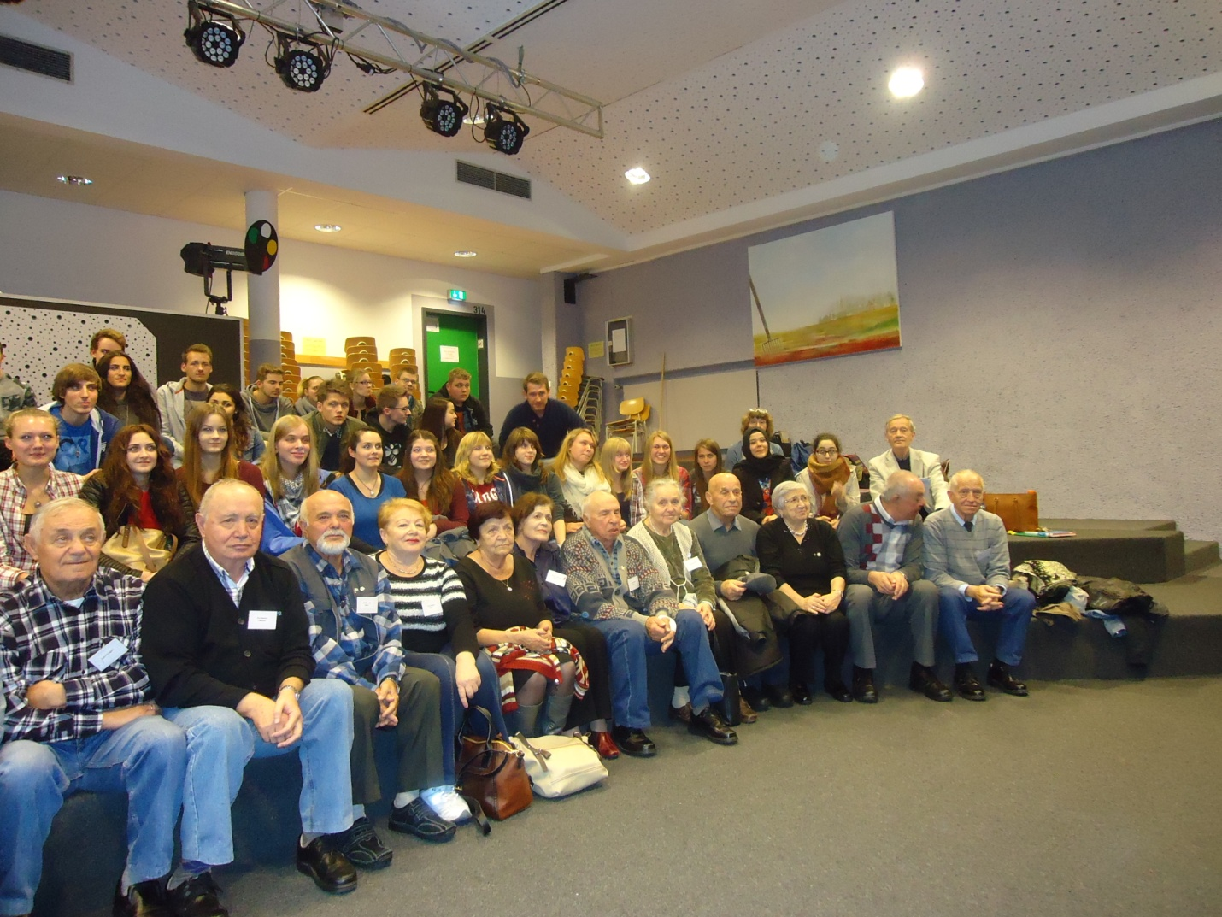

Встреча израильтян с учащимися в гимназии (фото автора)

В торжественной обстановке наша группа встречали субботу в синагоге города Хаген и в свободной евангелистской общине г. Ludenscheid. В синагоге г.Хаген нас принимал председатель еврейской общины города, состоящей из 300 человек, хазан Hagay Feldheim, родившийся в Израиле. В евангелистской общине г. Ludenscheid нас принимали пастор Monika Deteinbeck, представитель городской власти госпожа Tanja Tschoke и католическая община. Во время субботней встречи была проведена молитва за благополучие бывших узников Холокоста и мир в Израиле. Встреча с последними живыми свидетелями Катастрофы затронула сердца прихожан. Одна из них поднялась на трибуну и публично покаялась за грехи своего отца, бывшего бургомистра города, виновного в убийстве невинных евреев. В документах своего отца она обнаружила список евреев города, подлежащих ликвидации. 70 лет она молчала и только сейчас на встрече с бывшими узниками Холокоста решила раскрыть тайну, которую она носила в своём сердце все эти годы и это не давало ей спокойно жить. Она публично попросила прощение за злодеяния своего отца, надеясь что это поможет облегчить её душу. На этом вечере также выступали доктор Arnulf von Аuer и автор этой статьи.

За прошедшие 2 недели в Германии наша группа посетила завод пластмас и металургическое предприятие, на котором в течение 1939-45 гг проработало в нечеловеческих условиях более 30 тысяч подневольных работников. Многие из них нашли здесь свою смерть от болезней, голода и холода.

В программу нашего посещения Германии входило участие в праздновании дня рождения молодой немки Марины Рентшлер (32 года), которое проходило в доме одного из спонсоров нашей поездки доктора G. Engler, супруга которого Juliana возглавляет христианско-еврейское общество в городе Хаген. Марина является руководителем проекта “Свидетельства очевидцев” и организует поездки молодежи Германии в Израиль, где они встречаются с бывшими узниками Холокоста и молодежью Израиля. Для этого она в 2013 и 2014 гг дважды привозила молодых немцев в количестве 40- 50 человек в Израиль. Марина принимала активное участие в подготовке нашего приезда в Германию, к встречах с учащимися гимназий и присутствовала на многих мероприятиях нашей группы.

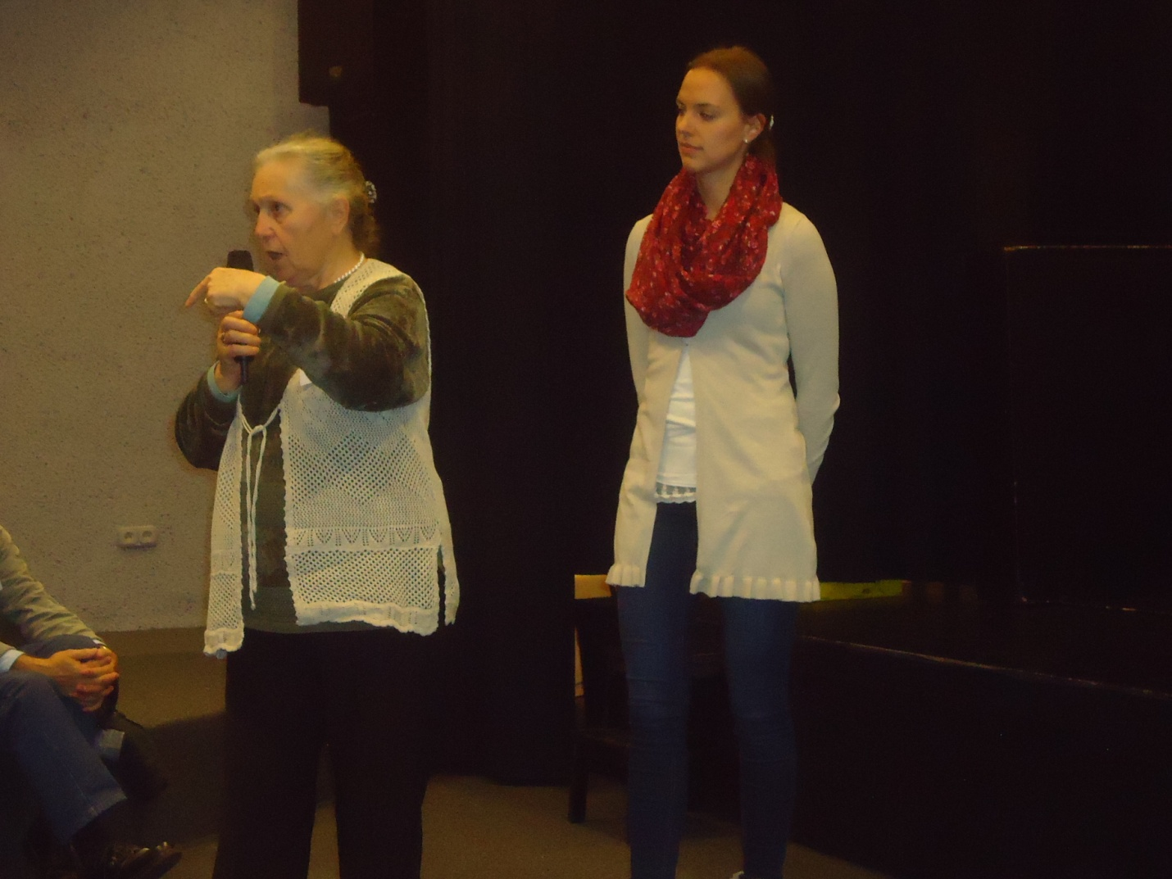

Марина Рентшлер и бывшая узница гетто Дора Айзенштейн (фото автора)

Главным событием нашей поездки было участие израильтян в “Марше жизни”(“Marsch des Lebens”} в городе Хаген. Марши жизни были организованы христианами 7 лет назад и проходят по дорогам, по которым евреев вели на смерть. В настоящее время Марши жизни проходят в 100 городах Германии и в других странах. До начала шествия по городу, в Ратуше проводилось мероприятие, на котором с различными докладами выступили: Bernhard Sponner “ Что такое Марш жизни “, Dr.Strebel “Психологическая травма переживших Холокост и пути её преодоления“, доктор Arnulf von Аuer “Почему Израиль “, а также “Принудителтный труд в городе Хаген”, “Топография террора” ,”Очевидцы и свидетели Катастрофы” и другие доклады, связанные с предстоящим “Маршем жизни”.” Председатель еврейской общины города хазан синагоги Hagay Feldheim прочитал кадиш по жертвам Холокоста ”.

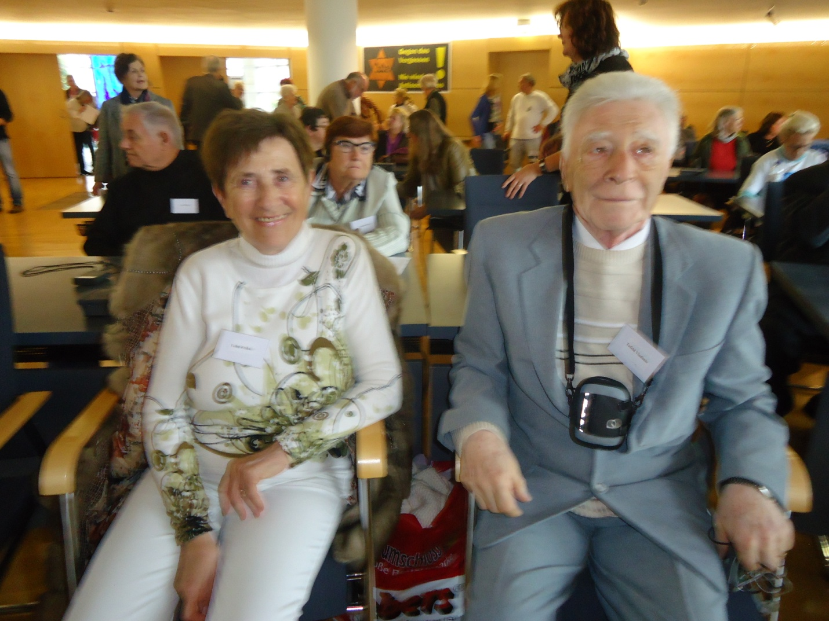Организатор и руководитель группы бывших узников Холокоста Эрика Теллер и автор статьи.

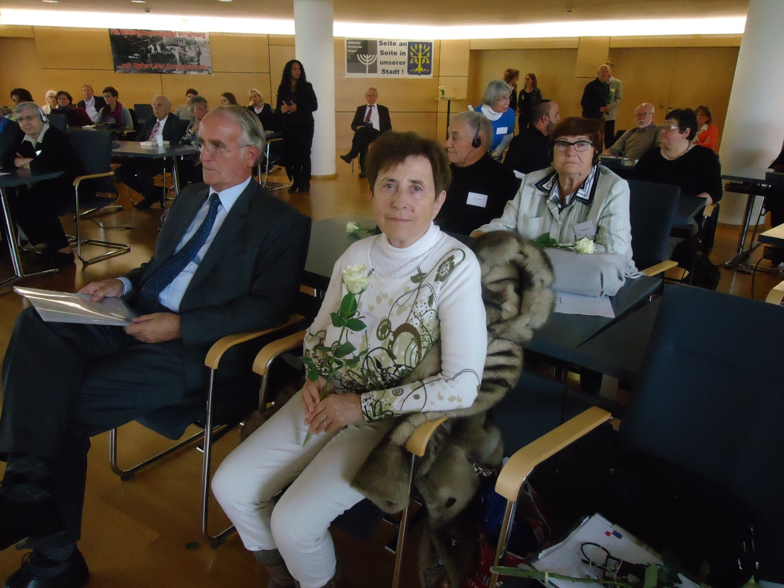

Бургомистер города Хаген и Эрика Теллер в Ратуше (фото автора) .

Для проведения “Марша жизни” у городской Ратуши собрались бывшие узники Холокоста, гости из Польши, чьи родственники погибли во время принудительного труда в городе Хаген, представители общественных организации и жители города. Возглавлаемая мером города Эриком Шульцом, колонна из более чам 200 человек с государственными флагами Израиля и Германии, еврейскими песнями и транспорантами с еврейской символикой двинулась в путь. Для обеспечения безопасности демонстрантов сопровождали две полицейские машины. Шествие проходило по местам где фашисты издевались и мучили евреев и подневолных работников, которых в городе было более 35 тысяч человек. Демонстранты останавливались у синагоги, памятников погибшим евреям и подневольным работникам, у бывшего полицейского управления во времена 3-го рейха и у домов известных в городе евреев, депортированных немцами в лагеря смерти. На этих остановках выступали люди, поддерживающие Израиль в его борьбе с террорм и осуждающие пропалистинские настроения в Германии, которые возросли после последней операции Израиля в Газе.

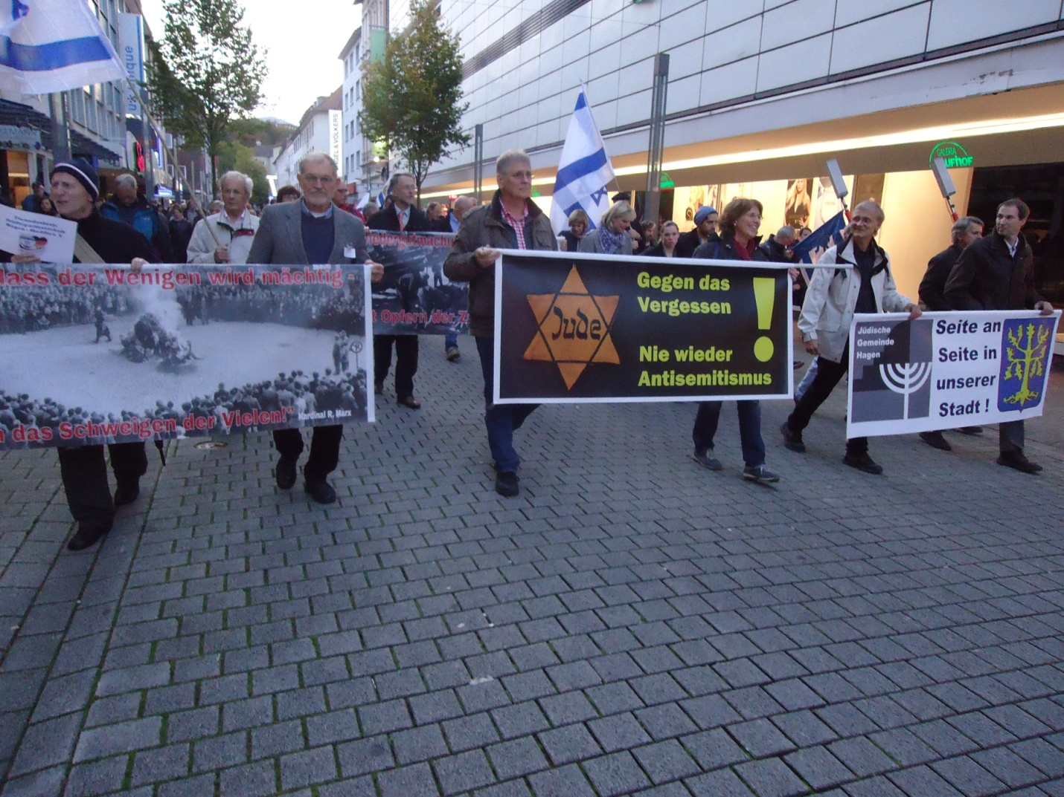

Марш жизни на улице города Хагена 26.10.2014г. (фото автора)

Марш завершился на городской площади города около Ратуши, где была построена шестиконечная звезда Давида из живых людей-участников демонстрации (см.фото). На площади состоялся акт прощения и примерения.

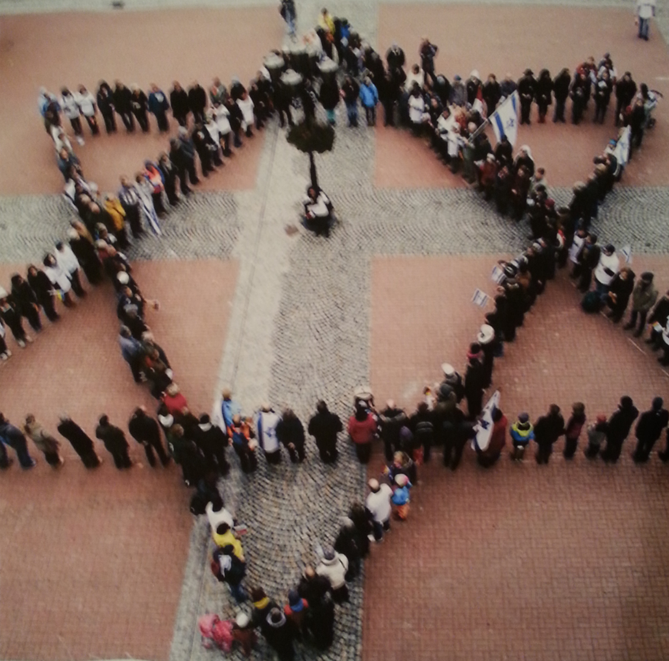

Шестиконечная звезда из живых людей на площади г. Хагена.

Один из участников Марша отметил, что во времена 3-го рейха этот знак являлся символом презрения и унижения евреев, а сейчас он является символм гордости и уважения еврейского народа.

После окончания Марша в Ратуше состоялся концерт, а в зале заседания, куда были приглашены израильтяне и участники Марша, звучала музыка на еврейские и молдавские мелодии, песни на иврите и групповые еврейские танцы с участием гостей и жителей города, что случилось впервые в истории города.

Приезд израильтян широко освещался средствами массовой информации. Уже на следующий день после мероприятий с участием нашей группы статьи о нас появлялись в газетах: “Schwerte”,“Schwerte Zeitung”, “ Witten”, “Hagen”, “Hagener Zeitung” и др.

Все члены нашей группы также как и немцы, организовавшие нашу поездку в Германию, выразили увереннсть, что цель посещения Германии была полностью оправдана. Что наши встречи и выступления в гимназиях были восприняты с большим вниманием и что молодое поколение Германии будет бороться с любыми проявлениями антисемитизма и не допустит повторения тех страшных событий и ужасов, котоые происходили во времена правления 3-го рейха.

За 2-х недельное пребавние нашей группы мы ощущали искрене дружеское отношение и любовь, что послужит залогом укрепления союза Германии и Израиля, что особенно важно в свяи с предстоящим празднованием 50-летия установления дипломатических отношений между нашими государствами.

От имени нашей группы хочу через газету выразить большую благодарность организаторам нашей поездки в Германию Эрике Теллер, доктору Arnulf von Аuer и Л.Муммер, всем спонсорам и семьям, принимающих нас в своих домах как своих близких друзей и родственников. С таким настроением мы покидали Германию. Досвидания и до скорых новых встреч.

Владимир Туфельд, член иерусалимской организации бывших узников Холокоста ”Центральная” и иерусалимского ”Пресс Клуба.”

Иерусалим, Израиль. Октябрь 2014 (тел.0508364337).